國立臺北商業大學

資 訊 管 理 系

114’資訊系統專案設計

**系統手冊**

一張含有 動物玩偶, 玩具, 卡通 的圖片

AI 產生的內容可能不正確。

**組 別：第114410組**

**題 目：Dr. W–傷口管家**

**指導老師：李文毅老師**

**組 長：11146017 卓佑儒**

**組 員：11046012 洪孟筠 11146002 吳沁學**

**11146024 王暘嘉**

**中華民國114年5月28日**

目錄

第一章 前言 1

1-1 背景介紹 1

1-2 動機 1

1-3 系統目的與目標 2

1-4 預期成果 2

第二章 營運計畫 3

2-1 可行性分析 3

2-2 商業模式－Business model 4

2-3 市場分析－STP 4

2-4 競爭力分析－SWOT-TOWS 5

第三章 系統規格 6

3-1 系統架構 6

3-2 系統軟、硬體需求與技術平台 7

3-3 使用標準與工具 8

第四章 專案時程與組織分工 8

4-1 專案時程 8

4-2 專案組織與分工 9

4-3 上傳GitHub紀錄 11

第五章 需求模型 12

5-1 使用者需求 12

5-2 使用個案圖 13

5-3 使用個案描述 14

5-4 分析類別圖 21

第六章 設計模型 22

6-1 循序圖 22

6-2 設計類別圖 26

第七章 實作模型 27

7-1 佈署圖 27

7-2 套件圖 27

7-3 元件圖 28

7-4 狀態機 29

第八章 資料庫設計 31

8-1 資料庫關聯表 31

8-2 表格及Meta data 32

**圖目錄**

圖1-1-1 護理人員淨增加數及成長率 1

圖3-1-1 系統架構-圖示 6

圖4-1-1 甘特圖 8

圖5-2-1 使用個案圖 13

圖5-3-1 註冊帳號活動圖 14

圖5-3-2 登入系統活動圖 15

圖5-3-3 忘記密碼活動圖 15

圖5-3-4 瀏覽護理知識活動圖 16

圖5-3-5 查詢附近醫院活動圖 16

圖5-3-6 管理護理提醒活動圖 17

圖5-3-7 上傳照片活動圖 18

圖5-3-8 查看紀錄簿活動圖 18

圖5-3-9 管理帳戶活動圖 19

圖5-3-10 查看診斷報告活動圖 20

圖5-4-1 分析類別圖 21

圖6-1-1 登入系統循序圖 22

圖6-1-2 瀏覽護理知識循序圖 22

圖6-1-3 管理護理提醒循序圖 23

圖6-1-4 查詢附近醫院循序圖 23

圖6-1-5 上傳照片循序圖 24

圖6-1-6 查看紀錄簿循序圖 25

圖6-1-7 管理帳戶循序圖 25

圖6-2-1 設計類別圖 26

圖7-1-1 佈署圖 27

圖7-2-1 套件圖 27

圖7-3-1 元件圖 28

圖7-4-1 換藥提醒狀態機 29

圖7-4-2 傷口拍攝狀態機 29

圖7-4-3 帳號流程狀態機 30

圖8-1-1 資料庫關聯圖 31

**表目錄**

表2-2-1 商業模式圖 4

表2-4-1 SWOT-TOWS表 5

表3-2-1 系統硬軟體需求表 7

表3-2-2 伺服器規格表 7

表3-2-3 資料庫規格表 7

表3-2-4 APP規格表 7

表3-3-1 使用標準與工具 8

表4-2-1 專案組織與分工表 9

表4-2-2 專題成果工作內容與貢獻度表 11

表5-1-1 使用者需求表 12

表8-2-1 user資料表 32

表8-2-2 calls資料表 32

表8-2-3 record資料表 33

表8-2-4 hospital資料表 33

表8-2-5 s_hospital資料表 34

1. 前言

1-1 背景介紹

隨著高齡化與醫療需求普及化，大眾對於醫療照護的依賴與日俱增。然而，臺灣卻面臨嚴重的護理人力短缺問題，不僅新進護理人員培育速度趕不上離職與退休的速度，也因長期過勞與工時壓力，導致現有人力面臨高度流失的困境。此一趨勢若持續惡化，勢必對醫療體系造成沉重負擔，進一步影響病患獲得即時、妥善照護的權利，並可能降低整體醫療服務的品質與效率。

一張含有 文字, 螢幕擷取畫面, 字型, 圖表 的圖片

AI 產生的內容可能不正確。

圖1-1-1 護理人員淨增加數及成長率

（圖片來源：中華民國護理師護士公會全國聯合會）

1-2 動機

為因應此一現象，本組開發傷口檢測系統動機為：

1. **協助民眾護理常見傷口：**民眾若缺乏正確的傷口處理知識，可能因初期處理不當導致感染或傷勢惡化。透過即時的護理建議，可於受傷當下進行適當處置，提高初步照護的正確性。
2. **降低護理人員負擔與個人照護成本：**若能有效減少因小傷惡化而進一步就醫的情況，將有助於分擔基層醫療與護理人員的負擔，同時也能讓個人節省不必要的醫療花費與時間成本。

1-3 系統目的與目標

本系統的主要目的為協助使用者有效進行日常傷口護理工作，並考量使用者在照護過程中的需求，提供即時且個人化的服務。具體目標包括：

1. **傷口辨識及護理建議：**傷口照片經過系統的辨識後，使用者能夠即時得知傷口類型並得到相關處理方式。
2. **搜尋附近醫療院所：**整合全台醫療院所資料，並加入醫療部門篩選欄位，方便使用者找尋適合的醫療院所。
3. **傷口紀錄冊：**紀錄辨識後的傷口報告，利於使用者觀察傷口的癒合狀況，也便於查找過去傷口的相關紀錄。
4. **護理提醒：**提醒使用者傷口的換藥時間，避免換藥不勤導致細菌感染，影響傷口癒合。
5. **投放護理小知識：**提供傷口護理相關教育知識，提升使用者在處理傷口上的知識與能力。

1-4 預期成果

經過本系統的開發，預期可達成以下成果：

1. **提升民眾初步護理能力與自我照護意識：**透過系統提供的即時傷口辨識與個人化護理建議，協助使用者在受傷初期即可獲得正確處置方式，降低感染與傷勢惡化的風險。
2. **減輕基層醫療與護理人員負擔：**民眾能藉由本系統獲得初步的判斷與照護資訊，減少因輕微傷口前往醫療機構的頻率，進而分擔第一線醫療人力的工作壓力。
3. **強化傷口管理的系統性與紀錄化：**透過「傷口紀錄冊」功能，使用者可清楚掌握傷口癒合進程，並建立完整的傷口照護歷程，對於後續醫療諮詢或轉診皆具備參考價值。
4. **促進民眾與醫療資源的快速連結：**整合全台醫療院所查詢功能，並提供分類與篩選機制，讓使用者能迅速找到合適的就醫資源，提高緊急情況下的應變效率。
5. **推廣傷口護理知識與正確觀念：**藉由系統中定期推播的護理知識與衛教內容，提升使用者的健康素養，使其具備基本的判斷與處理能力，有助於長期降低個人與社會醫療成本。
6. 營運計畫

2-1 可行性分析

1. **技術可行性：**

傷口檢測系統主要整合影像辨識技術、人工智慧演算法（AI）與行動裝置應用程式。目前影像分析技術（如物體識別）已廣泛應用於各種領域，相關的AI模型（如YOLO）已能有效辨識與分析傷口類型等資訊。市面上也有其他傷口影像辨識的研究成果，證明此技術已具備成熟度與準確性。

1. **經濟可行性：**

本系統營利性質薄弱，初期建置成本包含模型訓練、軟體開發、介面設計、資料庫與伺服器建構，將以開源技術與現有資源為優先，盡量降低整體開發與維運成本。資金來源預計透過政府補助計畫、學術合作或相關廣告置入，以確保長期運作之可行性。雖無直接營收模式，惟本系統可提供即時自我照護資訊，進一步減輕醫療體系負擔，具有良好的社會效益與公益價值。

1. **法律可行性：**

系統作為健康管理的非診斷輔助工具，會標明非替代專業醫療判斷，提醒用戶在必要時仍應就醫。使用者個人資料將先取得用戶同意後再予以儲存與分析，以符合《個人資料保護法》規範。

1. **操作可行性：**

系統操作流程簡單直覺，使用者只需開啟APP拍攝傷口，即可獲得分析結果與照護建議，無需醫療背景。而記錄傷口的功能，也可協助使用者追蹤與判斷是否需進一步就醫，有助提升居家健康管理能力。

1. **風險評估：**

* 技術風險：系統模型在某些情況下可能出現判斷誤差，導致使用者獲得不準確的傷口評估結果。為降低此風險，系統將在使用介面中明確標示分析結果僅供參考，並建議使用者於傷口出現惡化跡象或無法改善時，應主動就醫尋求專業醫療意見。
* 隱私風險：本系統涉及傷口影像與個人健康資訊之收集與儲存，因此存有潛在的個資外洩風險。為確保使用者隱私與資料安全，系統將進行使用者之登入驗證，並遵循《個人資料保護法》規範，定期進行資安稽核與風險管理。

2-2 商業模式－Business model

表2-2-1 商業模式圖

|  |  |  |  |  |  |
| --- | --- | --- | --- | --- | --- |
| **關鍵合作夥伴**   * 相關政府單位 * 醫療機構 | **關鍵活動**   * 系統開發 * 系統維護與更新 | **價值主張**   * 即時傷口護理 * 降低醫療體系負擔 | | **顧客關係**   * 個人化服務 * 用戶意見交流 | **目標客群**   * 一般民眾 * 照護者 |
| **關鍵資源**   * 影像辨識模型 * AI技術 | **通路**   * APP * 合作機構 |
| **成本結構**   * 技術研發及維護費用 * 開發工具成本 | | | **收益流**   * 合作計畫 * 廣告置入 | | |

2-3 市場分析－STP

1. **市場區隔（Segmentation）**
2. 年齡與生活型態：

* 青壯年：日常生活中發生擦傷、割傷等情形，重視快速評估與即時處理
* 中老年族群：皮膚較脆弱，傷口癒合較慢，對自我監測需求較高

1. 健康狀況：

* 一般健康族群：臨時性傷口處理
* 慢性病患者：需持續監控傷口癒合情形，避免惡化

1. 使用習慣：

* 習慣使用健康管理App或智慧型裝置的消費者
* 對醫療院所接觸較少、希望在家自行初步判斷的人群

1. **目標市場（Targeting）**

本系統以關注自身健康、具備基本數位工具使用能力的一般民眾為主要目標市場，特別是以下族群：

* 年齡介於25～65歲之間的智慧型手機使用者
* 曾有傷口處理經驗者或慢性病史
* 偏好自助式健康管理，並尋求即時資訊支援的族群

1. **市場定位（Positioning）**

本系統定位為一款「居家自我傷口管理的智慧小幫手」，協助使用者在非醫療場景中也能：

* 快速掌握傷口狀況：透過手機拍照與AI分析，獲得初步傷口評估
* 獲得照護建議與提醒：提供基礎處理建議與後續追蹤提醒，提升照護品質
* 減少不必要的就醫焦慮：在非緊急情況下提供安心選擇，輔助判斷是否需就醫

2-4 競爭力分析－SWOT-TOWS

表2-4-1 SWOT-TOWS表

|  |  |  |
| --- | --- | --- |
| 內部因素  外在因素 | **優勢（S）** | **劣勢（W）** |
| 1. 操作簡單，使用門檻低 2. 即時提供傷口初步分析 3. 強化自我照護能力 | 1. 無法取代專業診斷 2. 依賴使用者的拍攝品質與角度 3. 資料隱私疑慮 |
| **機會（O）** | S1O1：以操作簡單的優勢，吸引對自我健康管理有興趣民眾  S2O2：結合效率與便利性，滿足民眾對智慧健康的期待  S3O1：提供個人紀錄管理功能，吸引對自主管理健康有興趣的族群 | W1O1：透過科普與聲明降低過度依賴誤用風險  W2O2：適當提醒使用者拍攝手法，減少影像誤差 |
| 1. 居家健康照護需求快速成長 2. 智慧型手機與網路覆蓋率高 |
| **威脅（T）** | S2T1：強化模型準確度以免觸犯醫療法規  S2T2：系統內設置免責聲明，降低因誤判產生的風險 | W1T1：明確標示非專業醫療工具  W2T2：建立使用者回報與申訴機制，降低誤判造成的法律責任  W3T2：設定個資保護說明與條款，避免法律爭議 |
| 1. 醫療法規風險 2. 系統誤判與法律責任 |

1. 系統規格

3-1 系統架構

一張含有 文字, 螢幕擷取畫面, 圖表, 行 的圖片

AI 產生的內容可能不正確。

圖3-1-1 系統架構-圖示

系統說明如下：

* 使用者創建帳號密碼後可直接登入並進入「首頁」。點擊首頁上半部的護理小知識圖片即可跳轉至相關網頁查看完整資訊，而下半部則可檢視已開啟的護理提醒
* 點擊「相機」，使用者可拍攝或選擇照片供系統分析。分析完成後，系統會產出診斷報告。診斷報告包含：系統判斷的傷口類型、相對應的護理建議與預估癒合時間（若使用者希望獲得更精準的癒合時間預測，可填寫自我紀錄，系統會進一步進行分析與預測）、自動定位使用者的地理位置推薦在附近的三間醫院、啟用護理提醒功能。最後，當使用者按下「儲存報告」，系統會將報告儲存至傷口紀錄簿中
* 點擊「附近醫院」，使用者可依據想要搜尋的縣市、地區、看診科別來查詢符合條件的醫院及診所
* 點擊「紀錄簿」，紀錄簿內顯示使用者所儲存的傷口紀錄，並可依傷口類型分類。點擊所紀錄之傷口照片後，系統會顯示該傷口當時的診斷報告
* 點擊「我的」，使用者可查看自己的帳戶資料，並修改密碼、暱稱、更換照片等
* 點擊「小鈴鐺」，使用者可查看已開啟的護理提醒，並可以修改換藥頻率、時間或是刪除提醒

3-2 系統軟、硬體需求與技術平台

表3-2-1 系統硬軟體需求表

|  |  |
| --- | --- |
| 行動裝置 | |
| 作業系統版本 | Android 7.0以上 |
| 記憶體 RAM | 4GB以上 |
| 網路 | 4G以上行動網路 |

表3-2-2 伺服器規格表

|  |  |
| --- | --- |
| 伺服器端規格 | |
| 作業系統 | Windows 11 |
| 開發環境 | Windows 11 |
| 套件管理 | npm |
| 伺服器 | Node.js |

表3-2-3 資料庫規格表

|  |  |
| --- | --- |
| 伺服器端規格 | |
| 作業系統 | Windows 11 |
| 開發環境 | Windows 11 |
| 套件管理 | npm |
| 伺服器 | Node.js |

表3-2-4 APP規格表

|  |  |
| --- | --- |
| APP規格 | |
| 開發環境 | Windows 11 |
| 整合式開發環境 | Visual Studio Code |
| 程式語言 | Dart |
| 框架 | Flutter |

3-3 使用標準與工具

表3-3-1 使用標準與工具

|  |  |
| --- | --- |
| 開發輔助工具 | |
| 編輯器 | Visual Studio Code |
| 資料庫管理工具 | MySQL Workbench |
| 版本控制工具 | Git |
| 版本控管 | GitHub |
| API 測試工具 | Postman |
| 文件撰寫工具 | Microsoft 365 (Word) |
| 文件製作 | Microsoft 365 (Word) |
| UML 製作工具 | Canva |
| 介面設計工具 | Figma |
| 簡報製作 | Microsoft 365 (PowerPoint) |
| 溝通工具 | LINE、Google Meet |
| 專題規劃 | Notion |
| Icon製作 | 畫世界 |
| 資料整理 | Microsoft 365 (Excel) |
| 手機虛擬機 | Android Studio |

1. 專案時程與組織分工

4-1 專案時程

圖4-1-1 甘特圖

4-2 專案組織與分工

表4-2-1 專案組織與分工表

| 組員  項目 | | 11146017 | 11046012 | 11146002 | 11146024 |
| --- | --- | --- | --- | --- | --- |
| 卓佑儒 | 洪孟筠 | 吳沁學 | 王暘嘉 |
| 資料庫 | 資料表設計 |  | ● |  | ○ |
| 醫院資料收集 |  | ● |  | ○ |
| 醫院資料整理 |  | ● |  | ○ |
| 建置用戶個人資料表 |  | ● |  |  |
| 建置醫院相關資料表 |  | ● |  |  |
| 建置護理提醒表 |  | ● |  |  |
| 建置傷口診斷報告表 |  | ● |  |  |
| 伺服器 | 伺服器部署 | ○ |  | ○ | ● |
| API開發 | ○ |  | ○ | ● |
| 開發環境架設 | Flutter | ○ |  | ○ | ● |
| Node.js server |  |  | ○ | ● |
| MySQL |  | ● |  |  |
| GitHub | ● |  |  |  |
| 傷口分類模型 | 傷口照片收集 |  | ● | ○ | ○ |
| 照片清理/處理 | ○ | ● |  |  |
| 照片貼標籤 | ● |  |  |  |
| 模型訓練 | ● | ○ | ○ |  |
| 前端  開發 | 首頁 |  |  |  | ● |
| 傷口檢測與診斷 |  |  |  | ● |
| 附近醫院搜尋 |  |  | ● |  |
| 傷口紀錄冊 |  |  |  | ● |
| 護理提醒 | ● |  |  |  |
| 登入畫面 | ○ |  | ● |  |
| 忘記密碼畫面 | ○ |  | ● |  |
| 註冊畫面 | ● |  |  |  |
| 用戶個人帳號管理 | ○ |  |  | ● |
| 美術  設計 | UI/UX | ● | ○ |  |  |
| APP介面設計 | ● | ○ |  |  |
| 色彩設計 | ● |  |  |  |
| Icon設計 | ● |  |  |  |
| 傷口  檢測  與診斷 | 相機功能 |  |  |  | ● |
| 相簿讀取 |  |  |  | ● |
| 傷口分類模型串接 |  |  |  | ● |
| 串Open AI的API |  |  |  | ● |
| 預估傷口癒合時間 |  |  |  | ● |
| 傷口護理 |  |  |  | ● |
| 護理提醒功能 |  |  |  | ● |
| 提供附近醫院 |  |  |  | ● |
| 用戶自我傷口紀錄 |  |  |  | ● |
| 診斷報告儲存功能 |  |  |  | ● |
| 附近醫院搜尋 | 取得用戶的GPS |  |  | ● |  |
| 串Google Map API |  |  | ● |  |
| 抓醫院的經緯度 |  |  | ● |  |
| 抓醫院的電話 |  |  | ● |  |
| 抓醫院照片 |  |  | ● |  |
| 串醫院資料表 |  |  | ● |  |
| 醫院與用戶距離 |  |  | ● | ○ |
| 醫院診所營業狀態 |  |  | ● |  |
| 導航功能 |  |  | ● |  |
| 傷口  紀錄冊 | 串用戶個人傷口資料表 |  |  |  | ● |
| 傷口依類型分類 |  |  |  | ● |
| 護理  提醒 | 提醒時間修改 |  |  |  | ● |
| 提醒刪除 |  |  |  | ● |
| 使用者 | 註冊 |  |  |  | ● |
| 登入 | ● |  |  |  |
| 忘記密碼 | ● |  |  |  |
| 密碼修改 |  |  |  | ● |
| 暱稱修改 |  |  |  | ● |
| 頭像更換 |  |  |  | ● |
| 登出 | ● |  |  |  |
| 文件 | 統整 |  | ● |  |  |
| 第1章 前言 |  | ● |  |  |
| 第2章 營運計畫 |  | ● |  |  |
| 第3章 系統規格 |  | ○ |  | ● |
| 第4章 專題時程與組織分工 | ● |  |  |  |
| 第5章 需求模型 |  | ○ |  | ● |
| 第6章 設計模型 |  | ● |  | ○ |
| 第7章 實作模型 |  |  | ● |  |
| 第8章 資料庫設計 |  | ● |  |  |
| 報告 | 簡報製作 | ● |  |  |  |

表4-2-2 專題成果工作內容與貢獻度表

|  |  |  |  |
| --- | --- | --- | --- |
| 序號 | 姓名 | 工作內容<各限100字以內> | 貢獻度 |
| 1 | 組長  卓佑儒 | 文件撰寫、使用者介面設計、貼傷口資料集標籤、傷口辨識模型訓練、伺服器架設、前端開發、伺服器API串接、簡報製作 | 24 % |
| 2 | 組員  洪孟筠 | 文件撰寫與編彙、使用者介面設計、傷口照片蒐集、傷口辨識模型訓練、規劃資料庫、資料庫建置與管理 | 24 % |
| 3 | 組員  吳沁學 | 文件撰寫、傷口照片蒐集、傷口辨識模型訓練、伺服器架設、前端開發、後端開發、伺服器API串接、Google Map API串接 | 24 % |
| 4 | 組員  王暘嘉 | 文件撰寫、傷口照片蒐集、開發環境與伺服器架設、前端開發、後端開發、規劃資料庫、伺服器API串接、OpenAI API串接、系統整合 | 28 % |
|  | | | 總計:100% |

4-3 上傳GitHub紀錄

1. 需求模型

5-1 使用者需求

表5-1-1 使用者需求表

|  |  |  |
| --- | --- | --- |
| **項目** | **功能項目** | **說明** |
| 功能性需求 | 註冊、驗證 | 使用者註冊時輸入基本資料，如暱稱、生日、性別、電子郵件、密碼。 |
| 使用者點擊驗證電子郵件的按鈕，系統會傳送一封含有驗證碼的信件給該帳號，使用者要輸入相對應的驗證碼以驗證此電子郵件是否有效。 |
| 登入、重設密碼 | 使用者輸入電子郵件及密碼來登入系統。 |
| 使用者可點擊忘記密碼的按鈕來重設密碼。 |
| 護理知識 | 使用者可點擊首頁的圖片查看傷口的護理知識。 |
| 提醒區 | 使用者可查看提醒區確認當天是否有要換藥的傷口。 |
| 提醒管理 | 使用者可對原有的護理提醒進行刪除、修改提醒時間與換藥頻率。 |
| 搜尋醫院 | 使用者可選擇縣市、地區、看診科別來查看符合條件的醫療院所。 |
| 照片分析 | 使用者可拍攝照片或選擇相簿中的照片進行分析。 |
| 自我紀錄、分析癒合時間 | 使用者可選擇標籤紀錄傷口狀態，也可打字記錄傷口發生情形。 |
| 使用者可選擇是否要根據自我紀錄的內容重新產生更精準的癒合時間。 |
| 護理提醒 | 使用者可選擇是否開啟護理提醒，並且可選擇提醒的頻率及時間。 |
| 紀錄簿 | 使用者可查看過去所拍攝的傷口照片及診斷紀錄。 |
| 帳號管理 | 使用者可查看帳戶資訊，且可修改暱稱、密碼、更改照片。 |
| 非功能性需求 | 安全性 | 系統保護使用者個人資料之機密性、完整性和可用性，以防止未經授權的訪問和攻擊。 |
| 可維護性 | 系統具備可維護性，依照統一的規範使程式碼易於理解、修改與擴展。 |
| 強健性 | 系統能根據使用者輸入的錯誤資料進行例外處理，以確保系統穩定且持續地運作。 |
| 可擴展性 | 系統能夠根據需求增加或減少功能。 |
| 易用性 | 提供友善的用戶體驗和使用者介面。 |

5-2 使用個案圖

一張含有 文字, 螢幕擷取畫面, 圖解 的圖片

AI 產生的內容可能不正確。

圖5-2-1 使用個案圖

5-3 使用個案描述

一張含有 文字, 螢幕擷取畫面, 設計 的圖片

AI 產生的內容可能不正確。

圖5-3-1 註冊帳號活動圖

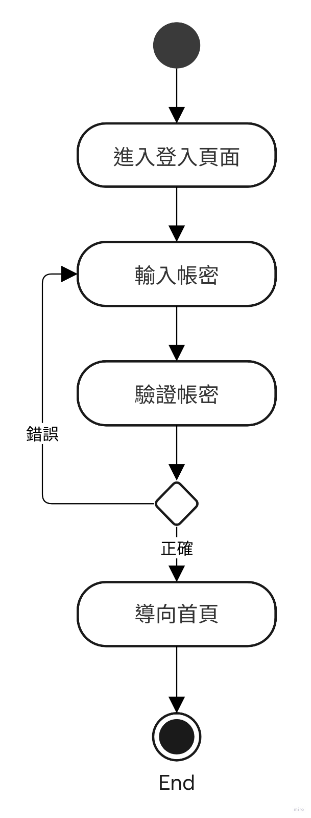

圖5-3-2 登入系統活動圖

一張含有 文字, 螢幕擷取畫面, 字型, 設計 的圖片

AI 產生的內容可能不正確。

圖5-3-3 忘記密碼活動圖

一張含有 文字, 螢幕擷取畫面, 字型, 設計 的圖片

AI 產生的內容可能不正確。

圖5-3-4 瀏覽護理知識活動圖

一張含有 文字, 螢幕擷取畫面, 行動電話, 字型 的圖片

AI 產生的內容可能不正確。

圖5-3-5 查詢附近醫院活動圖

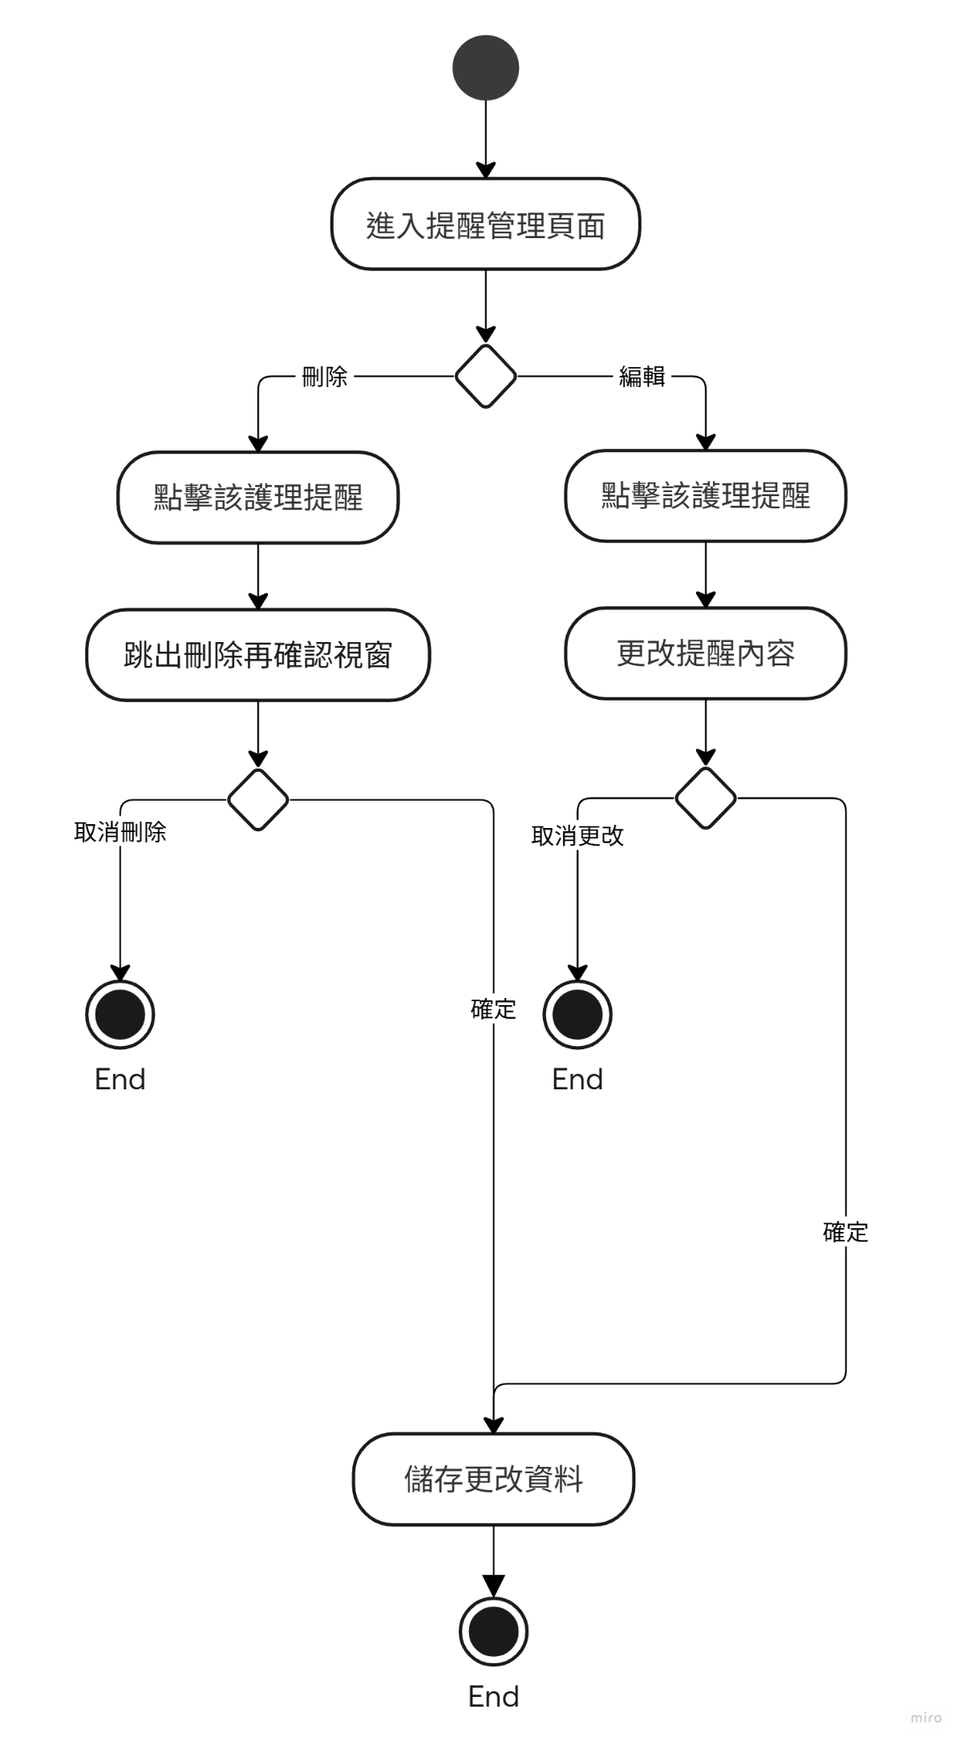

圖5-3-6 管理護理提醒活動圖

一張含有 文字, 螢幕擷取畫面, 字型, 行動電話 的圖片

AI 產生的內容可能不正確。

圖5-3-7 上傳照片活動圖

一張含有 文字, 螢幕擷取畫面, 字型, 行動電話 的圖片

AI 產生的內容可能不正確。

圖5-3-8 查看紀錄簿活動圖

一張含有 螢幕擷取畫面, 文字, 設計 的圖片

AI 產生的內容可能不正確。

圖5-3-9 管理帳戶活動圖

一張含有 螢幕擷取畫面, 文字, 設計 的圖片

AI 產生的內容可能不正確。

圖5-3-10 查看診斷報告活動圖

5-4 分析類別圖

一張含有 文字, 螢幕擷取畫面, 字型, 圖表 的圖片

AI 產生的內容可能不正確。

圖5-4-1 分析類別圖

1. 設計模型

6-1 循序圖

一張含有 文字, 平行, 圖表, 數字 的圖片

AI 產生的內容可能不正確。

圖6-1-1 登入系統循序圖

一張含有 圖表, 文字, 行, 方案 的圖片

AI 產生的內容可能不正確。

圖6-1-2 瀏覽護理知識循序圖

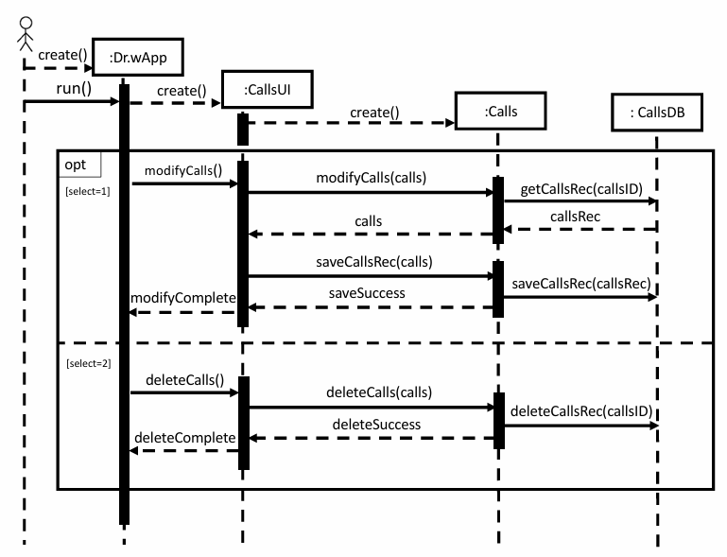

圖6-1-3 管理護理提醒循序圖

一張含有 圖表, 方案, 行, 工程製圖 的圖片

AI 產生的內容可能不正確。

圖6-1-4 查詢附近醫院循序圖

一張含有 文字, 圖表, 平行, 工程製圖 的圖片

AI 產生的內容可能不正確。

圖6-1-5 上傳照片循序圖

一張含有 圖表, 行, 文字, 方案 的圖片

AI 產生的內容可能不正確。

圖6-1-6 查看紀錄簿循序圖

一張含有 文字, 圖表, 行, 平行 的圖片

AI 產生的內容可能不正確。

圖6-1-7 管理帳戶循序圖

6-2 設計類別圖

一張含有 文字, 圖表, 平行, 方案 的圖片

AI 產生的內容可能不正確。

圖6-2-1 設計類別圖

1. 實作模型

7-1 佈署圖

一張含有 文字, 圖表, 收據, 行 的圖片

AI 產生的內容可能不正確。

圖7-1-1 佈署圖

7-2 套件圖

一張含有 文字, 螢幕擷取畫面, 行, 字型 的圖片

AI 產生的內容可能不正確。

圖7-2-1 套件圖

7-3 元件圖

一張含有 文字, 圖表, 方案, 工程製圖 的圖片

AI 產生的內容可能不正確。

圖7-3-1 元件圖

7-4 狀態機

一張含有 文字, 圖表, 字型, 行 的圖片

AI 產生的內容可能不正確。

圖7-4-1 換藥提醒狀態機

一張含有 文字, 圖表, 字型, 收據 的圖片

AI 產生的內容可能不正確。

圖7-4-2 傷口拍攝狀態機

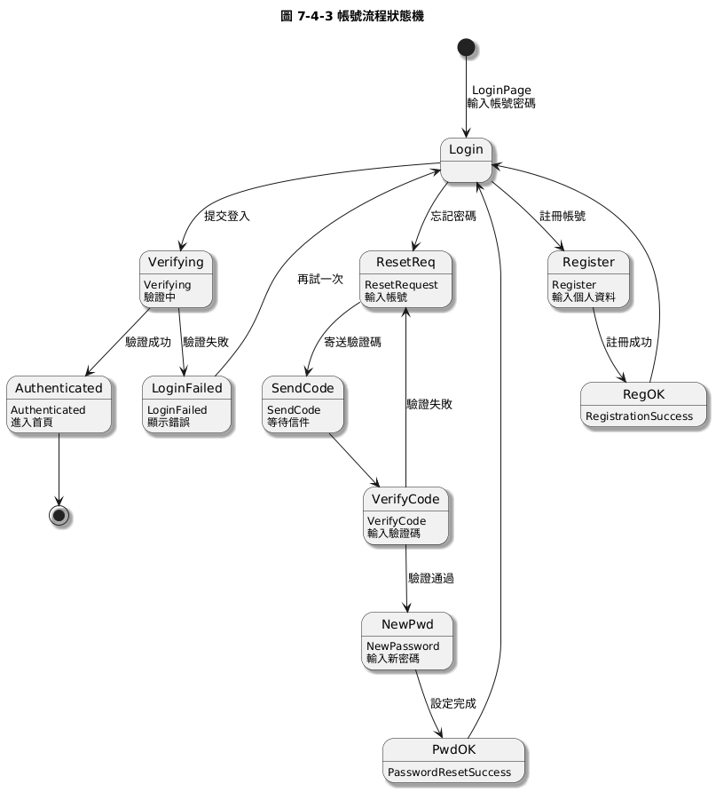

圖7-4-3 帳號流程狀態機

1. 資料庫設計

8-1 資料庫關聯表

一張含有 文字, 螢幕擷取畫面, 數字, 字型 的圖片

AI 產生的內容可能不正確。

圖8-1-1 資料庫關聯圖

8-2 表格及Meta data

表8-2-1 user資料表

|  |  |  |  |  |  |  |
| --- | --- | --- | --- | --- | --- | --- |
| 資料表名稱 | | user | | | | |
| 資料表描述 | | 使用者資料表 | | | | |
| 主鍵 | 欄位名稱 | 欄位說明 | 資料型態 | 可為空 | 規則/預設值 | 外鍵 |
| ✓ | id | 使用者ID | int | NO | auto increment |  |
|  | name | 暱稱 | varchar(100) | YES |  |  |
|  | birthday | 生日 | date | YES |  |  |
|  | gender | 性別 | enum(‘M’,’F’,’Other’) | YES |  |  |
|  | email | 電子郵件 | varchar(255) | NO | unique |  |
|  | password | 密碼 | varchar(255) | NO |  |  |
|  | picture | 照片路徑 | varchar(2083) | YES |  |  |
|  | role | 權限 | enum(‘user’,’admin’) | NO | ‘user’ |  |

表8-2-2 calls資料表

|  |  |  |  |  |  |  |
| --- | --- | --- | --- | --- | --- | --- |
| 資料表名稱 | | calls | | | | |
| 資料表描述 | | 護理提醒資料表 | | | | |
| 主鍵 | 欄位名稱 | 欄位說明 | 資料型態 | 可為空 | 規則/預設值 | 外鍵 |
| ✓ | id_calls | 護理提醒ID | int | NO | auto increment |  |
|  | fk_user_id | 使用者ID | int | NO |  | ✓ |
|  | fk_record_id | 記錄簿ID | int | NO |  | ✓ |
|  | day | 提醒日期 | varchar(10) | NO |  |  |
|  | time | 時間 | varchar(10) | NO |  |  |
|  | freq | 頻率 | varchar(10) | NO |  |  |

表8-2-3 record資料表

|  |  |  |  |  |  |  |
| --- | --- | --- | --- | --- | --- | --- |
| 資料表名稱 | | record | | | | |
| 資料表描述 | | 記錄簿資料表 | | | | |
| 主鍵 | 欄位名稱 | 欄位說明 | 資料型態 | 可為空 | 規則/預設值 | 外鍵 |
| ✓ | id_record | 記錄簿ID | int | NO | auto increment |  |
|  | fk_userid | 使用者ID | int | NO |  | ✓ |
|  | date | 拍攝日期 | date | NO |  |  |
|  | photo | 照片路徑 | varchar(2083) | NO |  |  |
|  | type | 傷口類型 | varchar(10) | YES |  |  |
|  | oktime | 預估癒合時間 | varchar(30) | YES |  |  |
|  | caremode | 護理方式 | varchar(500) | YES |  |  |
|  | ifcall | 護理提醒開關 | enum(‘Y’,’N’) | NO |  |  |
|  | choosekind | 標籤 | varchar(50) | YES |  |  |
|  | recording | 自我記錄 | varchar(100) | YES |  |  |
|  | fk_hid | 醫療院所ID | int | YES |  | ✓ |

表8-2-4 hospital資料表

|  |  |  |  |  |  |  |
| --- | --- | --- | --- | --- | --- | --- |
| 資料表名稱 | | hospital | | | | |
| 資料表描述 | | 醫療院所資料表 | | | | |
| 主鍵 | 欄位名稱 | 欄位說明 | 資料型態 | 可為空 | 規則/預設值 | 外鍵 |
| ✓ | id | 醫療院所ID | int | NO | auto increment |  |
|  | name | 名稱 | varchar(50) | NO |  |  |
|  | city | 縣市 | varchar(5) | NO |  |  |
|  | district | 地區 | varchar(6) | NO |  |  |
|  | address | 地址 | varchar(100) | NO |  |  |
|  | lat | 緯度 | double | YES |  |  |
|  | lng | 經度 | double | YES |  |  |
|  | phone | 電話 | varchar(50) | YES | ‘’ |  |
|  | picture | 照片路徑 | varchar(2083) | YES |  |  |

表8-2-5 s_hospital資料表

|  |  |  |  |  |  |  |
| --- | --- | --- | --- | --- | --- | --- |
| 資料表名稱 | | s_hospital | | | | |
| 資料表描述 | | 醫療院所科部資料表 | | | | |
| 主鍵 | 欄位名稱 | 欄位說明 | 資料型態 | 可為空 | 規則/預設值 | 外鍵 |
| ✓ | id_shospital | 醫療院所科部ID | int | NO | auto increment |  |
|  | fk_shospital_id | 醫療院所ID | int | NO |  | ✓ |
|  | department | 科部 | varchar(10) | NO |  |  |